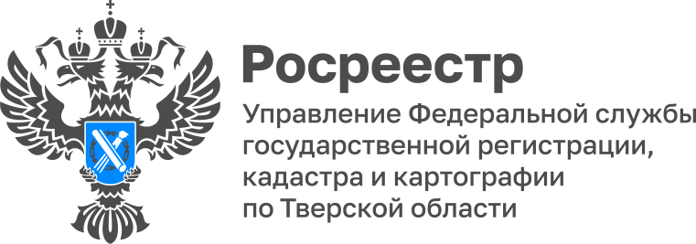 ПРЕСС-РЕЛИЗ

Пять земельных участков общей площадью более 1 га вовлечено в Тверской области в жилищное строительство с помощью сервиса Росреестра «Земля для стройки»
В Тверской области в рамках проекта «Земля для стройки» для индивидуального жилищного строительства и строительства многоквартирных домов выявлены 190 земельных участков (территории), находящиеся в федеральной, региональной либо муниципальной собственности, общая площадь которых составляет более 913 гектаров.
Около 385,14 га (151 участок и 3 территории) выделено для индивидуального жилищного строительства, 528,71 га (36 участков) - для расположения многоквартирных домов.

Заместитель руководителя Управления Росреестра по Тверской области Ольга Новоселова: «Данные земельные участки включены в перечень выявленных для вовлечения в оборот в целях жилищного строительства. В настоящее время в банке данных земли тверского региона числится 187 земельных участков и 3 территории, общая площадь которых составляет 913,85 га. Эти земельные участки, предназначенные для жилищного строительства, расположены в Твери, Конаково, Калязине, Нелидово, Андреапольском, Калининском, Конаковском, Лихославльском и Осташковском районах Тверской области».

Задача по формированию Единого банка земли для жилищного строительства выполняется территориальными органами Росреестра с 2020 года в рамках реализации государственной программы «Национальная система пространственных данных». Программа направлена, в том числе, на улучшение жилищных условий граждан за счет обнаружения свободных земель и осваивания их путем строительства жилых домов.

Целевое значение показателя по Тверской области, установленное распоряжением Росреестра от 25.11.2022 № Р/0333 на 2023 год, составляет 1067,30 га. К началу 2023 года значение данного показателя уже составляет 913,85 га.
Сведения о незастроенных земельных участках и территориях, которые можно вовлечь в гражданский оборот (как для индивидуального жилищного строительства, так и под строительство многоквартирных домов), предоставляются гражданам и инвесторам в рамках сервиса «Земля для стройки» и отображаются на публичной кадастровой карте.

Для получения информации о земельных участках в Тверской области, имеющих потенциал вовлечения в оборот для жилищного строительства, необходимо перейти по ссылке http://pkk.rosreestr.ru/ к веб-приложению «Публичная кадастровая карта». В открывшемся слева окне нужно выбрать тип поиска «Земля для стройки» и ввести в строку поиска номер региона, двоеточие и звездочку – символы 69:*. Далее из открывшегося перечня земельных участков следует выбрать любой из них и получить всю размещенную в отношении него информацию.

Система покажет имеющиеся в регионе свободные земельные участки, а также общедоступные сведения о них (например, площадь, адрес объекта и др.). После выбора участка заинтересованное лицо (гражданин, инвестор) может отправить обращение в Министерство строительства Тверской области, нажав на ссылку «Подать обращение» в информационном окне объекта.

Кроме того, сервис «Земля для стройки» можно использовать и для поиска земельного участка под жилищное строительство в других регионах страны. Достаточно лишь в строке поиска по аналогии указать номер искомого региона, двоеточие и звездочку (например, Краснодарский край - 23:*). Таким образом, сервис позволяет дистанционно оценить предоставляемые под строительство земельные участки.

О Росреестре
Федеральная служба государственной регистрации, кадастра и картографии (Росреестр) является федеральным органом исполнительной власти, осуществляющим функции по государственной регистрации прав на недвижимое имущество и сделок с ним, по оказанию государственных услуг в сфере ведения государственного кадастра недвижимости, проведению государственного кадастрового учета недвижимого имущества, землеустройства, государственного мониторинга земель, навигационного обеспечения транспортного комплекса, а также функции по государственной кадастровой оценке, федеральному государственному контролю (надзору) в области геодезии и картографии, федеральному государственному земельному контролю (надзору), федеральному государственному контролю (надзору) за деятельностью саморегулируемых организаций арбитражных управляющих, федеральному государственному надзору за деятельностью саморегулируемых организаций оценщиков, федеральному государственному надзору за деятельностью саморегулируемых организаций кадастровых инженеров, национального объединения саморегулируемых организаций кадастровых инженеров, федеральному государственному надзору за деятельностью саморегулируемых организаций операторов электронных площадок. Подведомственными учреждениями Росреестра являются ФГБУ «ФКП Росреестра» и ФГБУ «Центр геодезии, картографии и ИПД».

Контакты для СМИ
Макарова Елена Сергеевна,
помощник руководителя
Управления Росреестра по Тверской области

+7 909 268 33 77, (4822) 47 73 34 (доб. 1010)

69_press_rosreestr@mail.ru
https://rosreestr.gov.ru/site/
https://vk.com/rosreestr69
https://t.me/rosreestr69
170100, Тверь, Свободный пер., д. 2

